2017届高三月考
物理试卷
注意事项：
1. 本试卷满分 100 分，考试时间 60 分钟，
2. 本试卷共4 页，如遇缺页、漏页、字迹不清等，考生须及时报告监考老师。
一、选择题（本题共12小题，每小题4分，共48分。在每小题给出的四个选项中，第1—7题只有一项符合题目要求，第8—12题有多项符合题目要求。全不选对的得4分，选对但不全的得2分，有选错的得0分）Ziyuanku.com
1．关于质点，下列说法中正确的是：
A. 质量很小的物体一定能看作质点；
B. 体积很大的物体一定不能看作质点；
C. 裁判判定跳水运动员的成绩时，可以将其视为质点；
D. 一个物体能否看成质点是由问题的性质决定的。
2．关于力，以下说法中正确的是WWW.ziyuanku.com
A．只有接触物体之间才可能有相互作用力
B．马拉车加速前进时，马拉车的力大于车拉马的力
C．地球上的物体受到重力作用，这个力没有反作用力
D．相互接触的物体之间也不一定有弹力产生
3．下面关于重力的说法中正确的是( )
A．重力的方向总是竖直向下
B．放在斜面上的物体，重力的方向是垂直斜面向下的
C．重力的方向总是指向地心的
D．重力G跟质量m成正比的关系式G＝mg中，g一定等于9.8 m/s²
4．关于惯性，下列说法正确的是( )
A．推动静止的物体比推动运动的该物体所需的力大，所以物体静止时惯性大
B．自由落下的物体处于完全失重状态，物体的惯性消失
C．正在行驶的相同的两辆汽车，行驶快的不易停下来，所以速度大的物体惯性大
D．质量大的物体惯性大
5．关于牛顿第三定律，下面说法中错误的是（ ）
A.两物体间先有作用力，后有反作用力
B.两物体间有作用力，就一定有反作用力
C.两物体间的作用力和反作用力同时产生，同时消失
D.作用力与反作用力是作用在不同物体上的
6.下列说法中正确的有（ ）
A．物体相互作用时，作用力和反作用力作用在不同物体上，可以是不同性质的力
B．速度越大的物体越不易停止，说明速度越大的物体其惯性也就越大
C．伽利略的理想实验说明了力是改变物体运动状态的原因
D．放在水平桌面上静止的书对桌面的压力与桌面对书的支持力是一对平衡力
7. 在研究力和运动的关系时，伽利略巧妙地设想了两个对接斜面的实验，假想让一个小球在斜面上滚动。伽利略运用了( )
A．理想实验方法 B．控制变量方法 C．等效替代方法 D．建立模型方法$来&源：ziyuanku.com
8．(2015·江苏单科)一人乘电梯上楼，在竖直上升过程中加速度a随时间t变化的图线如图8所示，以竖直向上为a的正方向，则人对地板的压力( )
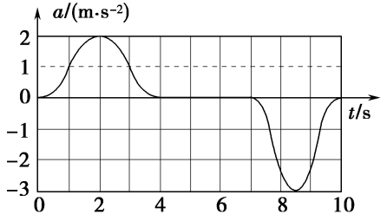图8
A．t＝2 s时最大 B．t＝2 s时最小 C．t＝8.5 s时最大 D．t＝8.5 s时最小
9. 一马拉着车原来以5m/s的速度运动，马受惊后突然加速，则
A．车的惯性增大了 B．车的惯性保持不变
C．马拉车的力大于车拉马的力 D．马拉车的力始终等于车拉马的力
10.作用在同一点的两个力，大小分别为5N和2N，则它们的合力不可能是（ ）
A．5N B．4N C． 2N D．9N
11.关于物体运动状态与所受外力的关系，下面说法中正确的是( )
A．物体受到恒定的力作用时，它的运动状态不发生改变
B．物体受到不为零的合力作用时，它的运动状态要发生改变
C．物体受到的合力为零时，它一定处于静止状态
D．物体的运动方向与它所受的合力的方向可能相同
12.(2014·新课标全国卷Ⅱ)甲、乙两汽车在一平直公路上同向行驶。在t＝0到t＝t₁的时间内，它们的v－t图象如图12所示。在这段时间内( )
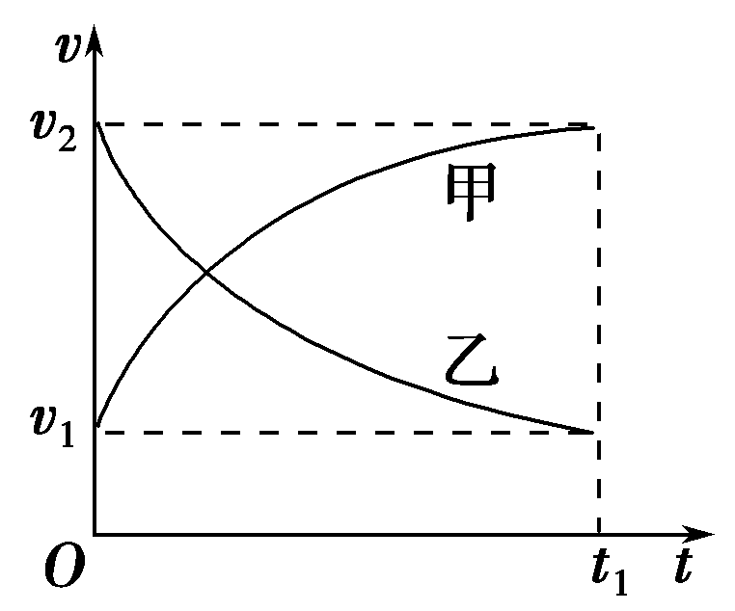图12
A．汽车甲的平均速度比乙的大 B．汽车乙的平均速度等于

C．甲车位移大于乙车位移 D．汽车甲的加速度大小逐渐减小，汽车乙的加速度大小逐渐增大
二、非选择题（本题共2小题，共18分，考生按题目要求作答）
- 两个质量均为m的小球，用两条轻绳连接，处于平衡状态，如图13所示。现突然迅速剪断轻绳OA，让小球下落，在剪断轻绳的瞬间，重力加速度为g。设小球A、B的加速度分别用a₁和a₂表示则a_{1= ;}a_{2= .}
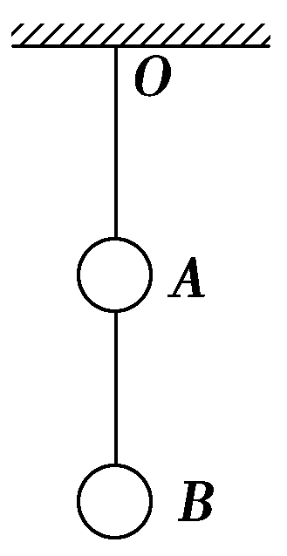图13
14.（2012广东卷）某同学探究弹力与弹簧伸长量的关系。
(1)将弹簧悬挂在铁架台上，将刻度尺固定在弹簧一侧。弹簧轴线和刻度尺都应在________方向(填“水平”或“竖直”)。
(2)弹簧自然悬挂，待弹簧________时，长度记为L₀；弹簧下端挂上砝码盘时，长度记为L_{x}；在砝码盘中每次增加10 g砝码，弹簧长度依次记为L₁至L₆。数据如下表：
代表符号 | L₀ | L_{x} | L₁ | L₂ | L₃ | L₄ | L₅ | L₆
数值(cm) | 25.35 | 27.35 | 29.35 | 31.30 | 33.4 | 35.35 | 37.40 | 39.30
表中有一个数值记录不规范，代表符号为________。由表可知所用刻度尺的最小分度为________。
三、计算题（本题共3小题，共34分。解答应写出必要的文字说明、方程式和重要的演算步骤，只写出最后答案的不能得分；有数值计算的题，答案中必须明确写出数值和单位）$来&源：ziyuanku.com
15.（9分）水平地面上的木箱质量为20kg，用大小为100N的水平力推木箱，恰好能使木箱匀速前进；若用同样大小的力与水平成37°斜向上拉木箱，如图15所示，木箱的加速度多大？（取g=10m/s²，sin37°=0.6，cos37°=0.8）
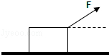图15

中·华.资*源%库 ziyuanku.com

16.（10分）粗糙的水平地面上一质量$m=5\text{kg}$的物体在水平拉力作用下做直线运动，水平拉力F及运动速度v随时间变化的图象如图16甲和图乙所示。取重力加速度g＝10 m/s²。
求：(1)前2 s内物体运动的加速度和位移；(2)物体与地面间的动摩擦因数μ。
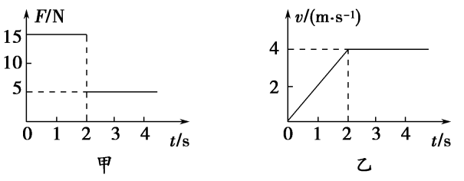
图16

17.(15分)质量为10kg的物体放在水平桌面上以16m/s的初速度向右运动，物体受到一个水平向右的拉力F=50N和水平向左的阻力f=30N，（g取10m/s²．）求：
（1）物体滑行过程中的加速度大小和方向？
（2）物体滑行至2s末的速度多大？
（3）若撤去水平向右的力F，2s内物体的位移多少？

中/华-资*源%库

2017届高三月考
物理参考答案
一、选择题
1 | 2 | 3 | 4 | 5 | 6
D | D | A | D | A | C
7 | 8 | 9 | 10 | 11 | 12
A | AD | BD | CD | BD | AC
二、非选择题
13、= g ； = g 。
14、（1） 竖直 ；（2）平衡或静止 、 $L_{3}$ 、 1mm 。
三、计算题
15、解：Ziyuanku.com
以木箱为研究对象，因为物体匀速运动．根据平衡条件有
F=μmg
得：μ==0.5
当F斜向上拉时，物体的受力如右图所示．根据牛顿第二定律有：
F•cos37°﹣μN=ma
F•sin37°+N=mg
联立代入数据得：a=0.5m/s²
答：木箱加速运动时的加速度大小为0.5m/s²．
16、解：(1)由v－t图象可知，物体在前2 s内做匀加速直线运动，前2 s内物体运动的加速度为a＝Δt＝2 m/s²＝2 m/s² 前2 s内物体运动的位移为x＝2at²＝4 m
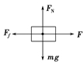
(2)对物体进行受力分析，如图所示。

对于前2 s，由牛顿第二定律： F－F_{f}＝ma，F_{f}＝μmg
2 s之后物体做匀速直线运动，由平衡条件得F′＝F_{f}
由F－t图象知F′＝5 N；已知得知m＝5 kg
代入数据解得μ＝0.1。
答案 (1)2 m/s² 4 m (2) 0.1
17、解：（1）根据牛顿第二定律得，物体的加速度a=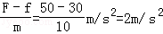，方向与F的方向相同．
（2）物体在2s末的速度v=v₀+at=20m/s．
（3）撤去拉力F后，物体的加速度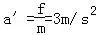．
物体减速到零所需的时间t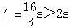，
则物体的位移x=